 |  | Opérateur pour Ile-de-France Mobilités
Opération Témoins de ligne  Témoignages reçus et réponses de Keolis |  |  | Décembre  2025
Cette synthèse est basée sur les contributions des Témoins de ligne reçues par l'AUT. Ces contributions, remises à Île-de-France Mobilités et à Keolis en un rapport mensuel, font référence à 6 critères :

- Régularité/Ponctualité
- Information voyageurs
- Accueil/Assistance
- Propreté et netteté des espaces
- Accessibilité
- Confort/Agrément

Lorsque le témoin juge la réponse de l’opérateur non satisfaisante, il est invité à le signaler par l’envoi d’un message rappelant le témoignage et la réponse, et à commenter cette réponse.

Les statistiques du mois |  |  |  |  |  |  |  |  |  | 7 témoins (dont 5 nouveaux)
 |  | Régularité  Ponctualité | Information  Voyageur | Accueil  Assistance | Propreté  Netteté des Espaces | Accessibilité | Confort  Agrément |  |  | Initiales |  | Initiales
 |  |  |  |  |  |  |  |  |  | AH2 [*] | * DSP13 DSP20
 |  |  |  |  |  |  |  |  |  | AT [20] | Nouveau témoin Keolis
 |  |  |  |  |  |  |  |  |  | FP2 [27] | Nouveau témoin
 |  |  |  |  |  |  |  |  |  | KF [20] | Nouveau témoin
 |  |  |  |  |  |  |  |  |  | LDS [22] | Nouveau témoin Keolis
 |  |  |  |  |  |  |  |  |  | MGD [20]
Territoire | Total | Critère  1 | Critère  2 | Critère  3 | Critère  4 | Critère  5 | Critère  6 | Total  critères |  | TB [27] | Nouveau témoin Keolis
Roissy Est [8]
Pays Briard [13] | 2 | - | 2 | - | - | - | - | 2
V. Yerres-V. Seine [20] | 13 | 1 | 11 | 1 | - | 1 | 1 | 15
Seine Grand Orly [22] | 1 | - | 1 | - | - | - | - | 1
Essonne S-E [24 est]
Vélizy Vallées [27] | 3 | 3 | 2 | - | - | - | - | 5
TOTAL | 19 | 4 | 16 | 1 | - | 1 | 1 | 23
Les noms des témoins ne figurent pas dans les rapports mensuels.
Les initiales sont fixes d’un mois à l’autre.
Vous trouverez désormais dans les rapports ce signe : ê
Il correspond aux domaines réservés à IDFM qui apportera les éléments de réponse.
ê + IDFM + sujet sur lequel portera la réponse = en attente de réponse d’IDFM
ê + texte = réponse d’IDFM
Territoire Roissy Est | DSP 8

Ligne | Témoin | Critère | Témoignage | Réponse
 |  |  | Aucun témoignage ce mois-ci

Territoire Pays Briard | DSP 13

Ligne | Témoin | Critère | Témoignage | Réponse
 | AH2 | 2 x 2 | Porte de Bagnolet (deux sens), 8 décembre  République (deux sens), 9 décembre  Les fiches horaires aux arrêts sont encore des fiches horaires SNCF alors que ce n'est plus la SNCF qui exploite la ligne.  Ce sont des fiches horaires de ligne (horaires à tous les points d’arrêt de la ligne), or la charte IDFM (note CdP : CSCIV - Contenus, page 97) interdit la présence de fiches horaires de ligne aux arrêts. Il faut afficher une fiche horaire d’arrêt.  Par ailleurs, une fiche en format paysage au lieu de portrait, autorisée par la charte, serait plus lisible | Ces fiches horaires sont implantées dans des arrêts appartenant à la RATP. Nous ne disposons pas des accès. Une demande a déjà été formulée auprès de la RATP pour la mise à jour des ces fiches horaires.  Concernant l’affiche à la ligne, nous pouvons occasionnellement afficher l’horaire complet afin de faciliter la lecture des itinéraires et permettre de visualiser le temps de trajet. Ce choix est réalisé en concertation avec Île-de-France Mobilités.

Territoire Val d’Yerres Val de Seine | DSP 20

Ligne | Témoin | Critère | Témoignage | Réponse
 | KF | 1 5 6 | Mazières (direction Juvisy), 26 novembre, 7h10  Habitant du quartier des Mazières à Draveil, je souhaite attirer votre attention sur la forte dégradation des conditions de transport depuis la suppression du passage de la ligne 4116 et la réorganisation des dessertes.  Désormais, seul le 4114 permet de rejoindre Juvisy le matin, ce qui est totalement insuffisant au regard de l’augmentation de la population dans le quartier. Les bus sont systématiquement bondés, il n’y a pas assez de passages, et les conditions de trajet deviennent très difficiles. Par ailleurs, de nombreux dysfonctionnements sont constatés : bus qui roulent trop vite, qui ne marquent pas l’arrêt ou ne passent pas du tout.  Ces problèmes ont des conséquences concrètes et graves : les enfants arrivent en retard de façon répétée à l’école, et il est devenu quasiment impossible de rejoindre le centre-ville (médecin, pharmacie, marché) depuis les Mazières. L’ajout d’un bus vers Villeneuve-Saint-Georges ne répond absolument pas aux besoins quotidiens du quartier. Les personnes âgées ou à mobilité réduite se retrouvent particulièrement pénalisées et en grande difficulté pour leurs déplacements essentiels.  Je vous demande donc fermement de revoir au plus vite la desserte des Mazières, avec un renforcement des bus vers Juvisy et une meilleure accessibilité au centre-ville, afin de garantir un service de transport digne et adapté aux besoins réels des habitants. | Vous nous faites part de la dégradation, des conditions de transport au quartier des Mazières (Draveil) suite à la suppression du passage de la ligne 4116 et à la réorganisation des dessertes.  Afin de satisfaire l’évolution des besoins de mobilité dans l’agglomération, en concertation avec la commune, la communauté d’agglomération et Ile-de-France Mobilités, nous avons procédé à ces changements. Nous continuons à analyser les évolutions de la demande pour adapter le réseau aux différents besoins.  Nous faisons remonter vos attentes auprès d’Île-de-France mobilités. De même, nous transmettons votre demande de renforcement des passages vers Juvisy et d’une meilleure accessibilité au centre-ville aux autorités compétentes et vous tiendrons informé des suites.
 | AH2 | 2 | Aéroport Orly 1-2-3 (direction "dans les deux sens"), 9 décembre  Dans les données l'emplacement de l'arrêt du 4121 (IDFM: 12663) est mal placé depuis la livraison de la nouvelle gare routière de l’aéroport en 2024. Voici les bonnes données stop_lat 48.7286302  stop_lon 2.361154  Actuellement l'arrêt est positionné dans le nouveau jardin à proximité du dépose-minute, loin de la gare routière  Note CdP : d’autres lignes du secteur ont fait l’objet de témoignages similaires sur d’autres réseaux | Une correction est en cours pour le plan de ligne et de réseau.
 | MGD | 3 | Salvador Allende (direction Gare Évry Centre), 5 décembre, 11h57  Le conducteur du bus 227224 a eu une conduite dangereuse, collant les véhicules devant lui, avec une conduite trop rapide, et des virages et des tournants pris à la dernière seconde à tel point que l'on frôlait les véhicules en circulation et à l'arrêt. La dépose à la Gare Évry Centre s’est faite loin du trottoir, ce qui est très pratique quand on se déplace avec des béquilles | Nous allons remonter l’information au service exploitation pour cibler le conducteur concerné et lui faire un rappel des règles de conduite et de sécurité. Des sanctions seront prises si nécessaire.
 | AH2 | 2 x 5 | Austerlitz (direction Gare de Lyon), 8 décembre  Juvisy (direction Gare de Lyon), 8 décembre  Bibliotheque (direction Gare de Lyon), 8 décembre  Quai de la Gare (deux sens), 8 décembre  Porte de Vitry (deux sens), 8 décembre  Les fiches horaires aux arrêts sont encore des fiches horaires SNCF alors que ce n'est plus la SNCF qui exploite la ligne.  Ce sont des fiches horaires de ligne (horaires à tous les points d’arrêt de la ligne), or la charte IDFM (note CdP : CSCIV - Contenus, page 97) interdit la présence de fiches horaires de ligne aux arrêts. Il faut afficher une fiche horaire d’arrêt.  Par ailleurs, une fiche en format paysage au lieu de portrait, autorisée par la charte, serait plus lisible | Ces fiches horaires sont implantées dans des arrêts appartenant à la RATP. Nous ne disposons pas des accès. Une demande a déjà été formulée auprès de la RATP pour la mise à jour des ces fiches horaires.  Concernant l’affiche à la ligne, nous pouvons occasionnellement afficher l’horaire complet afin de faciliter la lecture des itinéraires et permettre de visualiser le temps de trajet. Ce choix est réalisé en concertation avec Île-de-France Mobilités.
 | AH2 | 2 | Gare de Lyon Van Gogh (direction Choisy), 8 décembre  Le poteau a été vandalisé, la fiche horaire n'est plus visible. La fiche horaire présente est une fiche horaire de ligne (horaires à tous les points d’arrêt de la ligne), or la charte IDFM (note CdP : CSCIV - Contenus, page 97) interdit la présence de fiches horaires de ligne aux arrêts. Il faut afficher une fiche horaire d’arrêt.  Par ailleurs, une fiche en format paysage au lieu de portrait, autorisée par la charte, serait plus lisible | Ce poteau est un poteau propriété de la RATP. Nous ne disposons pas des accès. Une demande de réparation a déjà été transmise auprès de la RATP pour la mise à jour des ces fiches horaires.  Concernant l’affiche à la ligne, nous pouvons occasionnellement afficher l’horaire complet afin de faciliter la lecture des itinéraires et permettre de visualiser le temps de trajet. Ce choix est réalisé en concertation avec Île-de-France Mobilités.
 | AT | 2 | 29 décembre  Le plan du Noctilien 133 est erroné :  [1] Le RER C, la ligne 5 et 10 sont indiqués à Gare de Lyon alors qu'elles n'y passent pas  [2] Les lignes RER A, D, Train R, Métro 1 et 14 sont indiqués à Paris Austerlitz qu'elles ne desservent pas.  [3] Les ligne 5, 10 et RER C sont indiqués à Quai de la Gare qu'elles ne desservent pas  [4] Les lignes 7 et RER C ne sont pas indiqués à Ivry-sur-Seine  [5] L'arrêt Noctilien à Ivry se nomme "Ivry sur Seine - Voltaire"  [6] L'arrêt Vitry sur Seine se nomme "République - Vaillant Couturier / Vitry-sur-Seine Gare"  [7] L'emplacement de l'arrêt "République - Vaillant Couturier / Vitry-sur-Seine Gare" est erroné elle est placée sur le plan sur le territoire communal d'Ivry  [8] L'arrêt Gaston Viens ne porte plus le nom ni la mention Fer à Cheval depuis 2021 sauf erreur de ma part  [9] La ligne R ne dessert pas la gare de Juvisy  Par ailleurs, les plans et fiche horaire de la ligne disposés dans les différents points d'arrêts datent encore de l'époque où la ligne était exploitée par Transilien SNCF. À quand un passage des équipes sur les points d'arrêts pour enfin mettre à jour les supports associés à la ligne ? | Le plan sur le fiche horaire comportait effectivement des erreurs. Il est corrigé.
 | AH2 | 2 | Gare de Lyon Van Gogh (direction Combs-la-Ville), 8 décembre  La fiche horaire à l’arrêt est encore une fiche horaire SNCF alors que ce n'est plus la SNCF qui exploite la ligne.  C’est une fiche horaire de ligne (horaires à tous les points d’arrêt de la ligne), or la charte IDFM (note CdP : CSCIV - Contenus, page 97) interdit la présence de fiches horaires de ligne aux arrêts. Il faut afficher une fiche horaire d’arrêt. | Ces fiches horaires sont implantées dans des arrêts appartenant à la RATP. Nous ne disposons pas des accès. Une demande a déjà été formulée auprès de la RATP pour la mise à jour des ces fiches horaires.  Concernant l’affiche à la ligne, nous pouvons occasionnellement afficher l’horaire complet afin de faciliter la lecture des itinéraires et permettre de visualiser le temps de trajet. Ce choix est réalisé en concertation avec Île-de-France Mobilités.
 | AH2 | 2 | Gare de Villeneuve-Saint-Georges, 15 décembre  La correspondance avec la nouvelle ligne N72 n'est pas indiquée, par ailleurs les lignes bus de jour ne sont pas nécessaires | La correction a déjà été faite. Les nouveaux affichages sont transmis à l’exploitant en charge du poteau et/ou en cours de changement par nos services.

Territoire Seine Grand Orly | DSP 22

Ligne | Témoin | Critère | Témoignage | Réponse
 | LDS | 2 | Trois Communes (direction Porte de Choisy), 24 décembre, 12h24. Numéro de rame non relevé  Les plans de ligne T9 apposés à bord des rames ne sont pas à jour et comportent pas moins de 4 stickers correctifs collés sur le plan au niveau des correspondances bus. Si le fait d'avoir au fil du temps voulu plusieurs fois corriger et mettre à jour les correspondances est une intention louable, une telle multiplication n'est pas conforme. En effet, à la plénière Témoins de Ligne du 16/09/2025, des personnes en charge de l’IV chez IDFM nous ont indiqué que le nombre de stickers correctifs sur les plans de ligne ne pouvait dépasser 2. Il faut donc remplacer tous les plans de ligne pour revenir à une situation conforme.  Cependant, il ne s'agit pas de simplement réimprimer le plan qu'on trouve sur le site IDFM* : celui-ci est à mettre à jour auparavant.  u Le tracé de la ligne ChoisyBus a été revu le 2 juin dernier, avec un itinéraire plus resserré ne desservant que les quartiers de la ville les moins bien couverts par l'offre de transports en commun (cf. lien en bas du témoignage**). Ainsi le ChoisyBus ne dessert plus le secteur de la RD5 que le T9 dessert. Il faut donc supprimer l'indication de correspondance avec le T9 à Four – Peary. Pour l'indication de correspondance à Rouget de Lisle, le ChoisyBus ne dessert plus directement Rouget de Lisle comme auparavant, mais seulement la gare RER de Choisy-le-Roi. À vous de voir donc, si vous supprimez l'indication de correspondance à Rouget de Lisle, ou si vous indiquez une correspondance à distance, comme vous le faites déjà pour le RER C en gare de Choisy-le-Roi.  □ □ □ S U I T E □ □ □ | Nous vous remercions pour ces signalements.  Nous avons bien pris en compte ces évolutions. Nous allons mettre en place des correctifs dans un premier temps. Un travail de refonte global de l’information voyageur au point d’arrêt et dans les véhicules de ce secteur est en cours avec le déploiement de la charte d’information voyageurs sur les lignes de bus adjacente durant l’été.  Une mise à jour générale aura lieu à ce moment dans le tramway.
u Par ailleurs, lors de la réédition du plan, merci de faire bien attention au centrage des chiffres ou lettres composant un indice de ligne. On voit que des chiffres ou lettres ne sont pas bien centrés sur la hauteur et la longueur (c'est le cas sur certains de vos stickers, mais aussi sur le 185 à Rouget de Lisle j'ai l'impression). C'est certes un petit détail esthétique, mais lorsqu'il s'agit de réimprimer toute une IV, autant prendre en compte ce point. Surtout que ce problème se résout très facilement et rapidement dans un logiciel de DAO.
Merci d'avance pour la bonne prise en compte de ce témoignage de ligne.

*Plan T9 : https://ilico.iledefrance-mobilites.fr/uploads/plans/
20240712T064559Z-2550671e-6864-46a4-9ad7-361deccc5037.pdf
**Plan ChoisyBus : https://www.choisyleroi.fr/du-changement-pour-le-choisybus/

Territoire Essonne Sud-Est | MP 24 Est

Ligne | Témoin | Critère | Témoignage | Réponse
 |  |  | Aucun témoignage ce mois-ci

Territoire Vélizy Vallées | DSP 27

Ligne | Témoin | Critère | Témoignage | Réponse
 | TB | 1 2 | Gare de Chaville - Vélizy (direction Vélizy-Villacoublay Centre Commercial), 2 décembre, 8h22  Le bus de 8h22 ne s'est pas présenté.  L'application IDF Mobilités affichait un « Trafic normal » pour la ligne, mais un prochain passage à 9h26. Aucune information sur le compte X (ex-Twitter) de Vélizy Vallées concernant cette ligne.  Le panneau d'information voyageurs à cette gare routière se trouve dans le souterrain de la gare, en zone sous contrôle SNCF, donc difficilement consultable | Merci pour ce retour, veuillez nous excuser pour la gêne occasionnée. Ce départ a été en effet supprimée à la dernière minute. Si les système d’information ont bien pris en compte cette annulation, l’information n’a pas pu être diffusée sur X en raison de sa soudaineté.
 | TB | 1 2 | Marcel Dassault (direction Gare de Chaville Rive Droite), 16 décembre, 16h05  Le bus de 16h05 ne s'est pas présenté.  L'application IDF Mobilités affichait « Trafic normal » pour la ligne, et « La ligne 6134 ne circule pas vers -- à cette date ». Aucune information sur le compte X (ex-Twitter) de Vélizy Vallées concernant cette ligne. Le panneau d'information voyageurs dans ce sens, a été retiré depuis la réfection de l'abri à cet arrêt. | Veuillez nous excuser également pour ce dysfonctionnement. Cette ligne fonctionne bien 7 jours sur 7 et nous n’avons pas constaté de message similaire sur l’application.  Concernant la Borne d’information Voyageur de l’arrêt Marcel DASSAULT, nous l’avons retiré par sécurité à la suite de l'affaissement de l'abri voyageur. Des travaux sont prévus pour la remettre en service prochainement.
 | FP2 | 1 | Musée de Sèvres (direction Mairie de Vélizy), 12 décembre, 7h38  Il n’y a eu aucun bus à 7h38. | Veuillez nous excuser pour ce désagrément.

Territoire Pays Briard | DSP 13



République  Direction Gare de l’Est | République  Direction Tournan | Porte de Bagnolet  Direction Gare de l’Est | Porte de Bagnolet  Direction Tournan
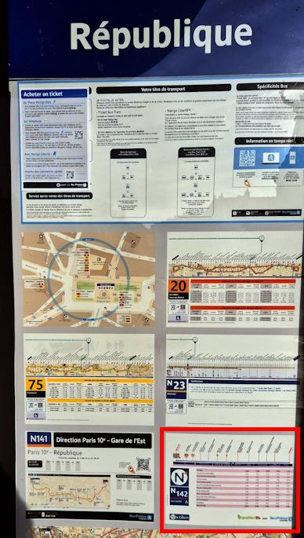 | 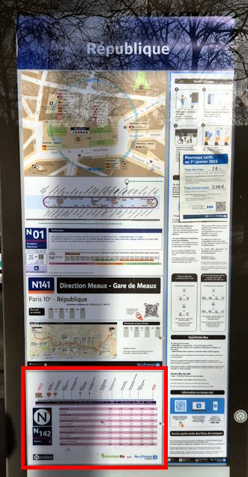 | 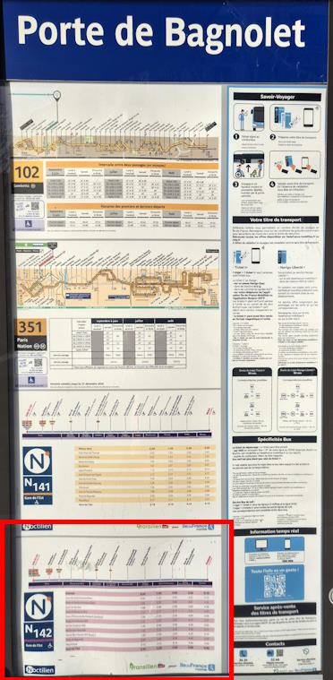 | 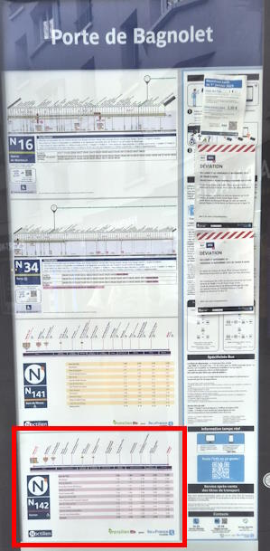

Territoire Val d’Yerres Val de Seine | DSP 20

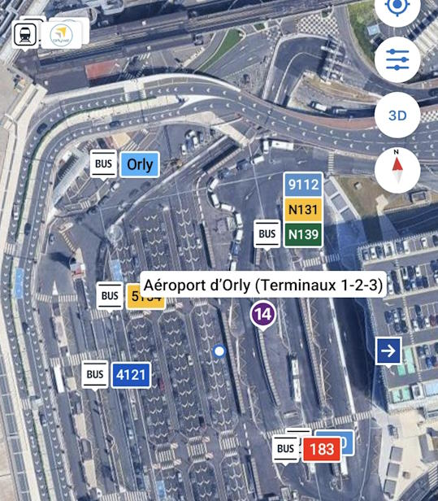

Gare d’Austerlitz  Direction Gare de Lyon | 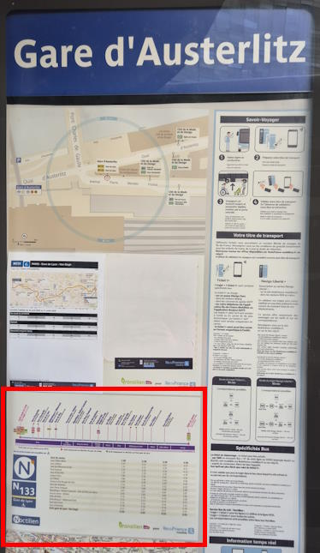 | Quai de la Gare  Direction Gare de Lyon | 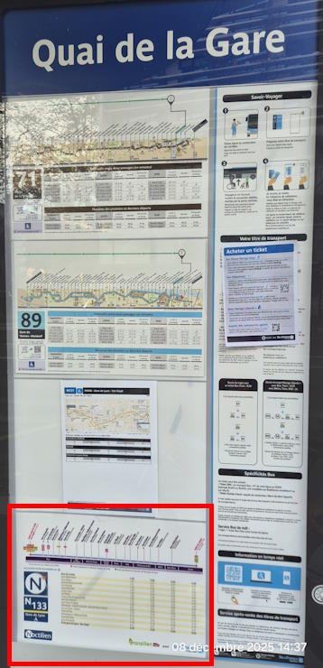 | Bibliothèque-Chevaleret  Direction Gare de Lyon | 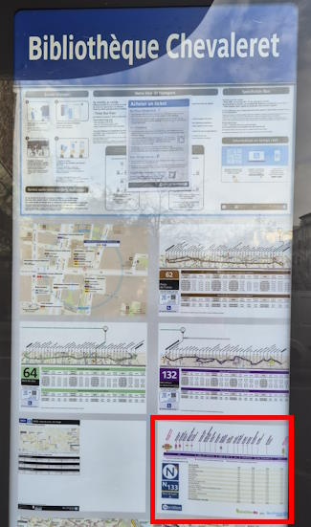 | Porte de Vitry  Direction Gare de Lyon | 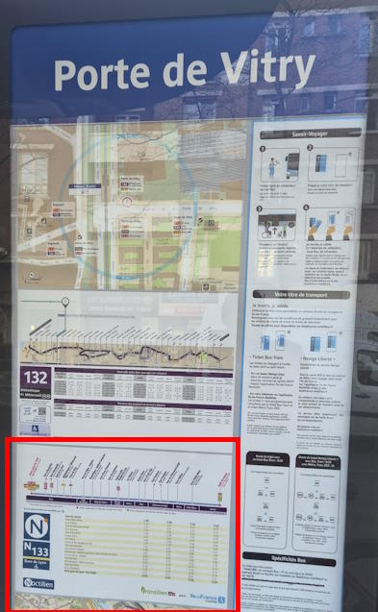
 |  | Quai de la Gare  Direction Juvisy | 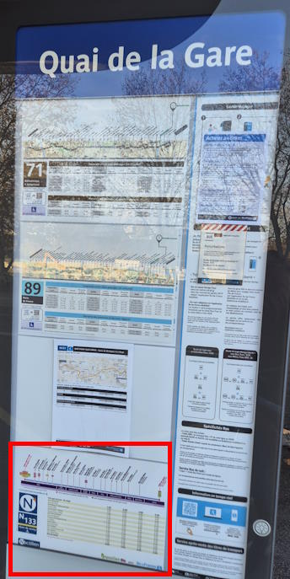 | Bibliothèque-Chevaleret  Direction Juvisy | 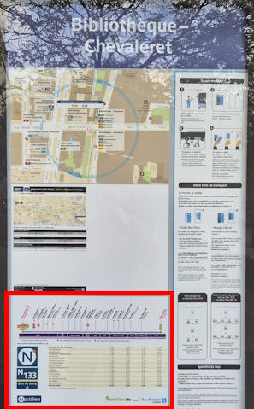 | Porte de Vitry  Direction Juvisy | 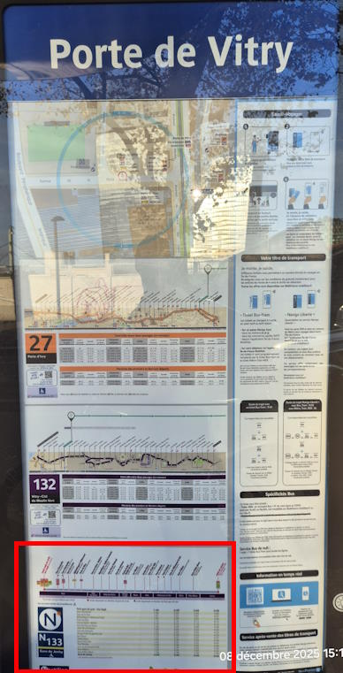

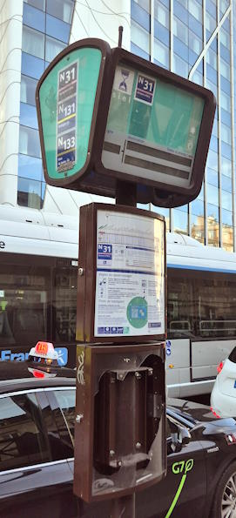

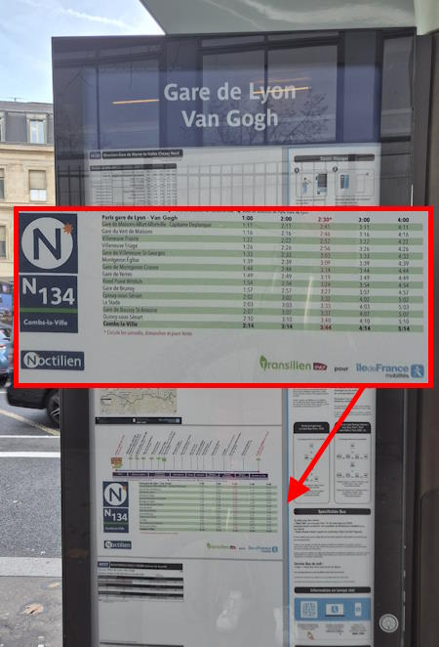

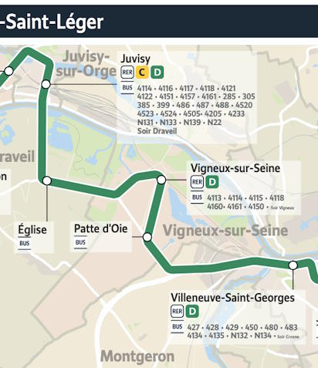

Territoire Seine Grand Orly | DSP 22

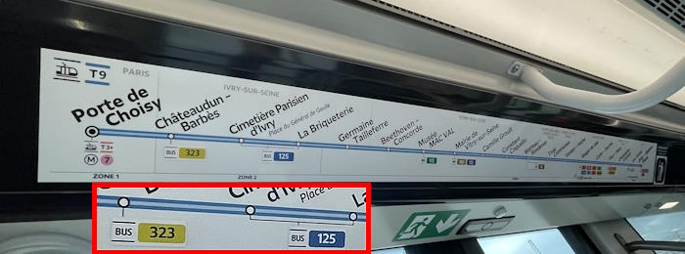 | 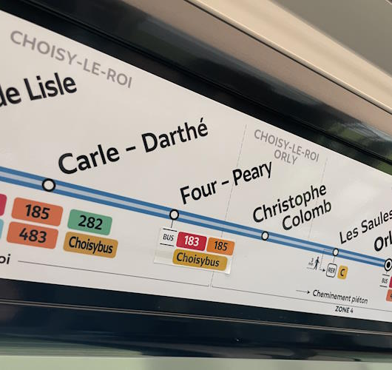

Territoire Vélizy Vallées | DSP 27

